闫冬妮：战“疫”中架起空中课堂

发布人：丰南职教中心       日期：2020-03-05

2020年春节新冠肺炎疫情来势凶猛，几天间蔓延到全国各地，武汉封城，全国人民响应号召居家防疫。电视中医务人员冲到战“疫”一线，社区党员也设立疫情检查岗，为辖区居民的平安测体温忙消毒。“我也是共产党员，大疫当前我能干点什么？”这时的闫冬妮老师这么问自己。响应号召不出门，经过思考她提前备课，准备在新学期把更多的知识和技能传授给学生。备课之余她还时不时和家人开玩笑说：我当主播吧，在手机上给我的学生讲课。

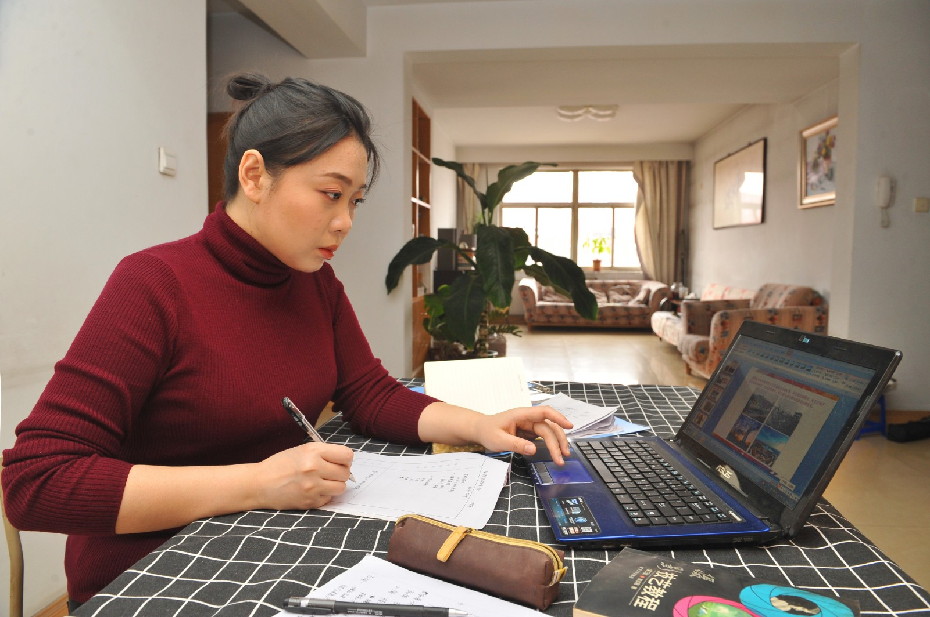

受疫情影响，学校不能按时开学。教育部门发出了“停课不停学”的通知。2月3日正在准备新学期授课计划的闫冬妮老师，接到了专业部领导特殊的开学安排。担任18、19级平面专业和电子商务专业等5个班摄影课的直播授课的任务。没想到戏言中的“主播”还真的言中了，这时新的难题也摆在了闫冬妮老师眼前。

由于摄影课是一门理实一体化的课程，在平时授课过程中采取讲练结合的方式进行教学，学生在课堂上可以随时接触专业相机、影棚灯等实训设备，然而网络授课中学生在家里听课，有的人连相机和镜头都没有仔细看过，更别说操作了。为了解决这个问题，闫老师请在唐山劳动日报社摄影部工作的家人帮忙，借来授课需要的摄影器材，准备录制微课，讲解机身、镜头、闪光灯的功能和用途，增加学生的感性认识。为了微课的录制效果，闫老师把摄影器材摆在了沙发床上，在光源充足的窗前进行录制，由于需要边讲边录，再加上拍摄高度的限制，闫老师只能跪着用手势介绍每一件器材，几遍录下来直到跪的双腿发麻才达到满意的效果。

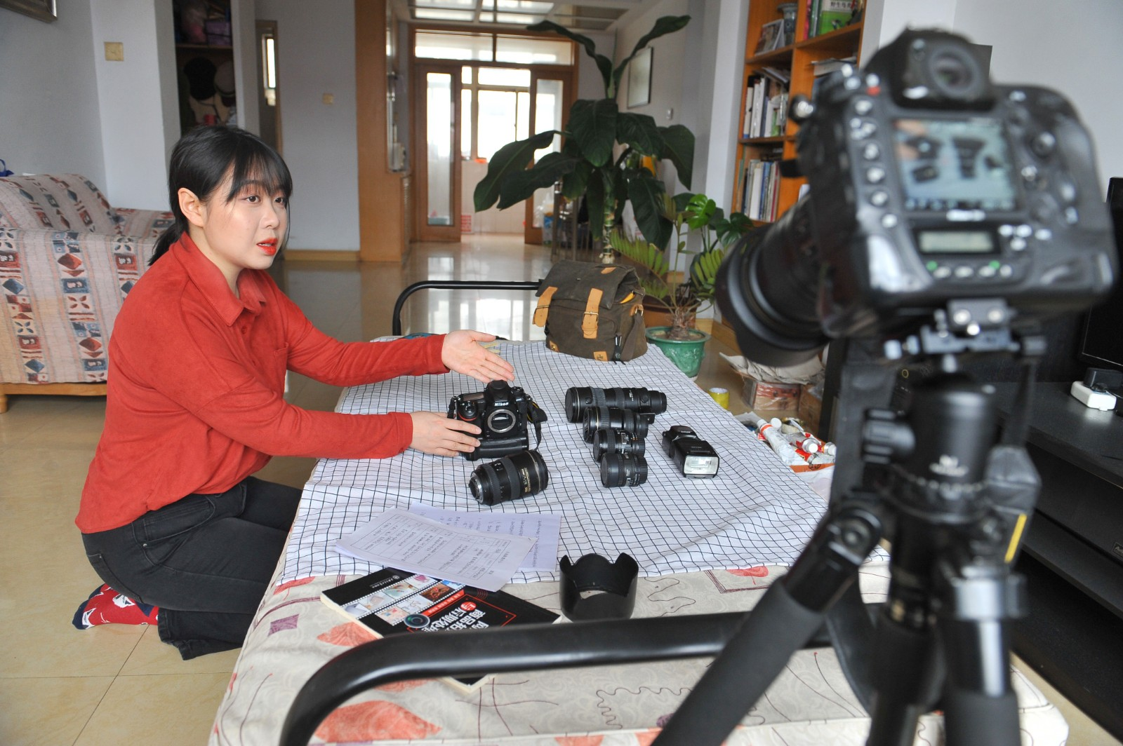

直播教学需要借助钉钉、学习通等教学软件完成，怎样使用教学软件就成了备课时的又一个难题，在没有任何经验可借鉴的情况下，闫老师联系有授课任务的几位同事一起积极调试相互交流，为了确保更好的授课质量，她们常常讨论至深夜。功夫不负有心人，在准备充分的情况下，她在于2月14日首次直播授课，受到了学生和家长的好评。课后闫老师又对学生摄影反馈和作业情况及时跟进，搭建起了疫情挡不住的空中课堂。

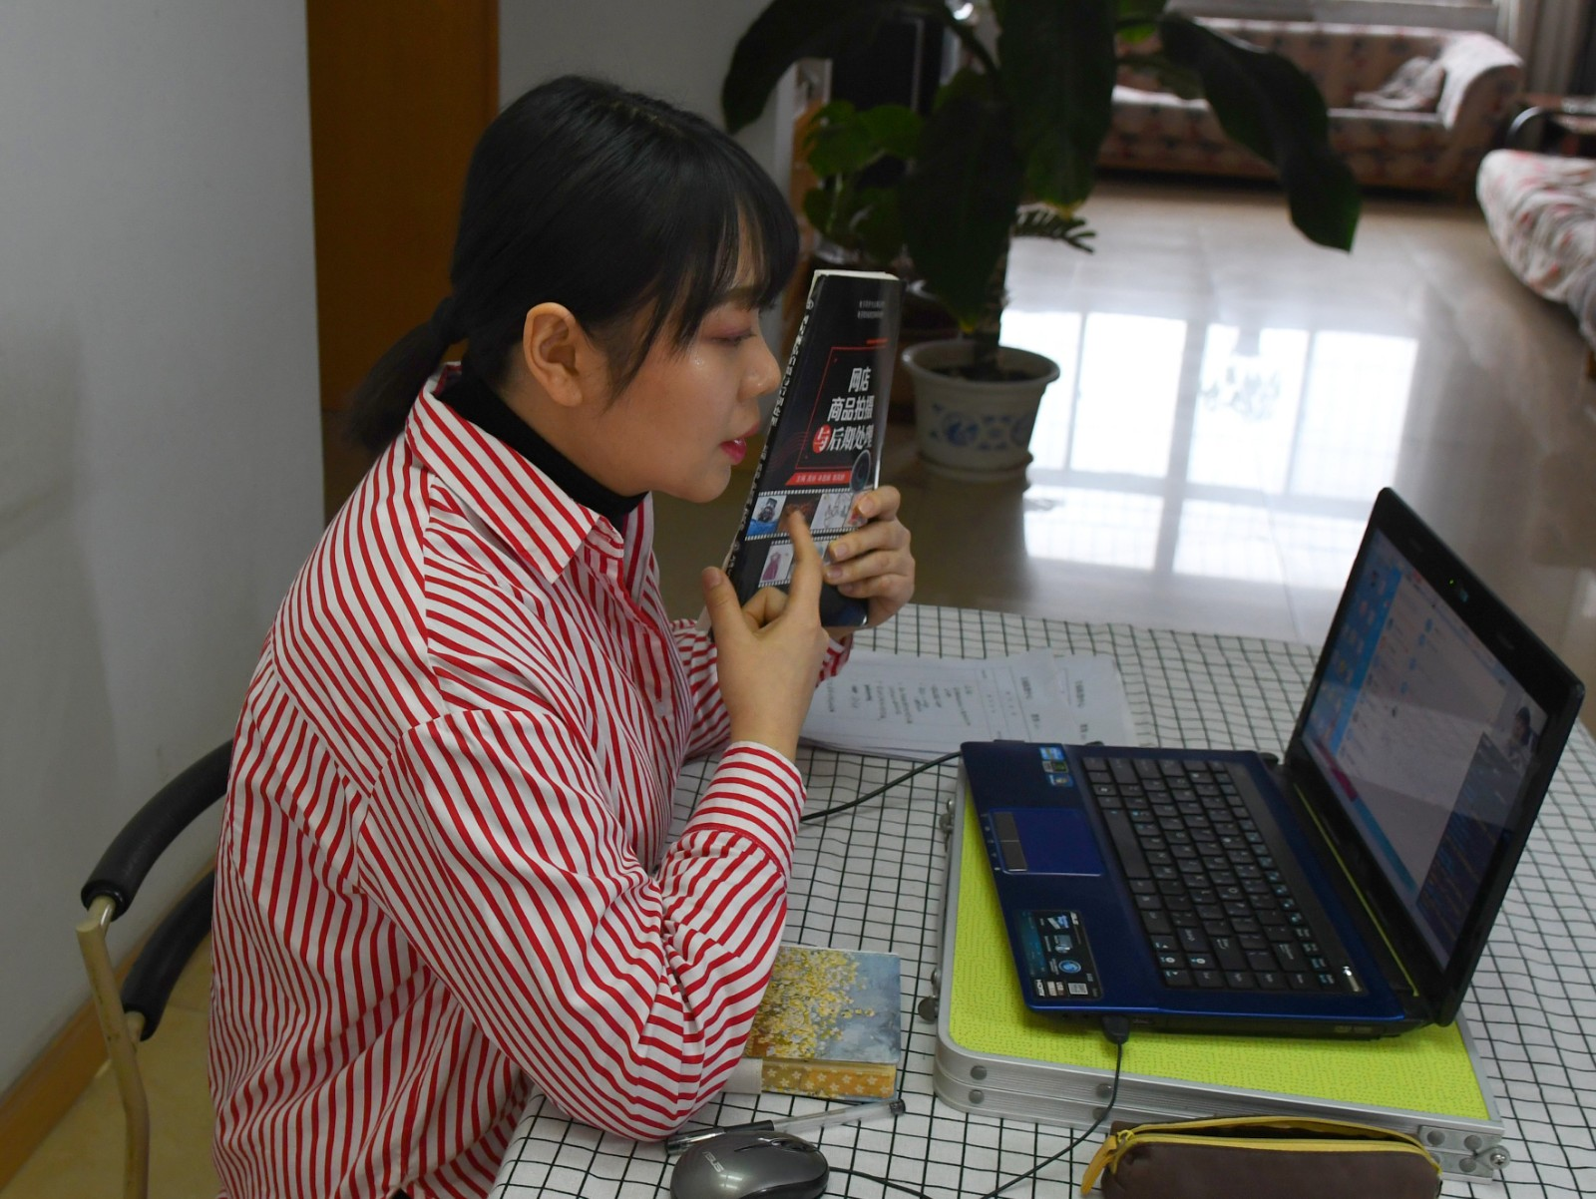

**撰稿**

数控综合专业部

**编辑**

赵秀山  袁昊